

Especificación de Requisitos de Software

Integrantes: Daniel Onetto, Constanza Orellana,
Rocio Trujillo, Corina Roa.

Docente: Fabian Alvarez
Sección: TPY1101-001D

Índice
1. Descripción del proyecto 2
1.1 Problema central 2
1.2 Propuesta del sistema 3
2. Alcance del Proyecto 3
3. Limitaciones del Proyecto 3
4. Épicas 3
5. Product Backlog 4
6. Historias de Usuario 7
7. Casos de uso 9
8. Requisitos 10
9. Reglas de negocio 12
9.1 Reglas de Gestión de Mantenimiento (Críticas) 12
9.2 Reglas de Arriendo y Disponibilidad 12
9.3 Reglas de Datos y Seguridad (Roles) 12
9.4 Reglas de Negocio Financieras y Operativas 13
10. Modelo de datos 13
10.1. Definición de Entidades (Funciones Específicas) 13
10.2 Diccionario de Datos Técnico 14
10.3 Conexiones e Integridad (Relaciones Funcionales) 15
10.4 Lógica Funcional Crítica del Modelo 15

1. Descripción del proyecto
El proyecto consiste en el desarrollo de un Sistema Web de Gestión de Inventario, Arriendos y Mantenimiento de Maquinaria Pesada, orientado a la empresa Servicios Reparación y Mantención de Maquinarias Hermosilla y García Ltda. Este aborda un problema operacional crítico, la falta de mantenimiento preventivo oportuno, causada por una gestión manual e informal. Actualmente:
- No existe control preciso del horómetro
- No hay alertas de mantenimiento
- Las fallas se detectan cuando ya ocurrieron
- Las decisiones se toman sin datos confiables

1.1 Problema central
La empresa trabaja bajo un modelo de mantenimiento reactivo, lo que implica reparaciones costosas, detención inesperada de maquinaria, pérdida de contratos y disminución de la rentabilidad.

1.2 Propuesta del sistema
La solución busca reemplazar los procesos manuales actuales (pizarras y registros físicos) mediante una plataforma digital que permita controlar el inventario de maquinaria en tiempo real, gestionar contratos de arriendo, automatizar mantenimientos preventivos y visualizar indicadores operacionales
El sistema estará basado en arquitectura monolítica modular, utilizando tecnologías como React, Node.js y PostgreSQL, y será desarrollado mediante metodología ágil Scrum con entregas incrementales (MVP).

2. Alcance del Proyecto
El alcance del sistema SRMM está diseñado para solucionar directamente la causa principal de la problemática: la falta de control digital en el mantenimiento y la gestión operativa de maquinaria pesada. En el ámbito de mantenimiento, el sistema incluye el registro y control de horas de uso mediante horómetro, la generación automática de alertas de mantenimiento, el bloqueo de maquinaria en estado crítico, el historial de mantenimiento por equipo y la visualización del estado operativo en tiempo real. En cuanto al soporte operativo, se contempla el inventario de maquinaria, el control de disponibilidad y la gestión de arriendos, asegurando una administración centralizada y eficiente que elimine la incertidumbre y profesionalice el servicio.

3. Limitaciones del Proyecto
El registro manual del horómetro puede retrasar la generación de alertas si la información no se ingresa oportunamente, lo que mantiene un riesgo de fallas críticas. La resistencia al cambio por parte de los usuarios representa un desafío, ya que podría perpetuar las malas prácticas actuales y dificultar la adopción del sistema digital. Finalmente, el enfoque en un MVP inicial implica que no se cubrirán procesos de automatización avanzada en esta primera etapa, lo que limita parcialmente el alcance de la solución, aunque permite entregar valor temprano y sentar las bases para futuras mejoras.

4. Épicas
- EP1: Control de Uso de Maquinaria
Permite conocer exactamente cuánto se utiliza cada equipo.
- EP2: Mantenimiento Preventivo Automatizado (ÉPICA PRINCIPAL)
Sistema de alertas que evita fallas antes de que ocurran.
- EP3: Control de Disponibilidad
Evita operar maquinaria en mal estado.
- EP4: Trazabilidad y Registro Histórico
Permite tomar decisiones basadas en datos reales.

5. Product Backlog

ID | Epica | Nombre de Tarea | Propietario de Tarea | Prioridade | Esfuerzo Estimado
US001 | EP1-N1 | Registrar horómetro de maquinaria | Administrador | Alta | 3
US002 | EP1-N2 | Ingresar horas de uso diariamente | Operador | Alta | 2
US003 | EP1-N3 | Almacenar historial de uso | Sistema | Alta | 3
US004 | EP1-N4 | Visualizar horas acumuladas | Administrador | Media | 2
US005 | EP1-N5 | Detectar máquinas con uso excesivo | Supervisor | Media | 3
US006 | EP1-N6 | Detectar máquinas con uso excesivo | Administrador | Media | 2
US007 | EP1-N7 | Corregir registros de horómetro | Administrador | Baja | 2
US008 | EP2-N1 | Generar alertas automáticas por horas críticas | Sistema | Alta | 5
US009 | EP2-N2 | Configurar intervalos de mantenimiento | Administrador | Alta | 3
US010 | EP2-N3 | Listar máquinas con mantenimiento urgente | Mecánico | Alta | 3
US011 | EP2-N4 | Programar mantenimientos preventivos | Administrador | Alta | 5
US012 | EP2-N5 | Notificar retrasos en mantenimiento | Sistema | Alta | 3
US013 | EP2-N6 | Registrar mantenimientos realizados | Administrador | Alta | 3
US014 | EP2-N7 | Ver historial de mantenciones | Mecánico | Media | 2
US015 | EP2-N8 | Priorizar máquinas por nivel de riesgo | Sistema | Alta | 5
US016 | EP2-N9 | Recibir notificaciones en tiempo real | Administrador | Media | 3
US017 | EP3-N1 | Bloquear máquinas sin mantenimiento | Sistema | Alta | 5
US018 | EP3-N2 | Marcar máquinas como no operativas | Administrador | Alta | 2
US019 | EP3-N3 | Alertar antes de usar máquina en mal estado | Operador | Alta | 3
US020 | EP3-N4 | Impedir uso de maquinaria crítica | Administrador | Alta | 3
US021 | EP3-N5 | Generar alertas críticas de falla | Sistema | Alta | 3
US022 | EP3-N6 | Verificar estado antes de arrendar | Administrador | Alta | 2
US023 | EP3-N7 | Impedir arriendo sin mantenimiento | Administrador | Alta | 3
US024 | EP4-N1 | Registrar mantenciones para historial completo | Administrador | Alta | 3
US025 | EP4-N2 | Consultar historial de mantenimiento | Administrador | Media | 2
US026 | EP4-N3 | Revisar fallas anteriores | Mecánico | Media | 2
US027 | EP4-N4 | Almacenar registros históricos de uso | Sistema | Alta | 5
US028 | EP4-N5 | Generar reportes de fallas | Administrador | Media | 3
US029 | EP4-N6 | Visualizar reportes históricos | Dueño | Media | 3
US030 | EP4-N7 | Analizar datos históricos para optimización | Administrador | Baja | 3
US031 | EP4-N8 | Registrar incidencias y fallas inesperadas | Administrador | Media | 2
US032 | EP4-N9 | Relacionar fallas con falta de mantenimiento | Sistema | Alta | 5
US033 | EP3 | Crear endpoint que consulte estado antes de permitir arriendo | Administrador | Alta | 3
US034 | EP3 | Validar margen mínimo de horas contra Planes_Mantencion | Administrador | Alta | 3
US035 | EP3 | Mostrar alerta visual en formulario si máquina no cumple condiciones | Administrador | Alta | 2
US036 | EP3 | Bloquear botón "Confirmar arriendo" si estado no es Disponible | Administrador | Alta | 2
US037 | EP3 | Crear modal de alerta al seleccionar máquina con estado crítico | Operador | Alta | 2
US038 | EP3 | Registrar en log que operador fue notificado del estado | Operador | Media | 2
US039 | EP3 | Agregar indicador visual de estado en listado de maquinaria | Operador | Alta | 1
US040 | EP2 | Implementar función que evalúa horometro_actual vs umbral del plan | Sistema | Alta | 3
US041 | EP2 | Crear registro en Incidencias con criticidad Alta al superar umbral | Sistema | Alta | 3
US042 | EP2 | Enviar notificación interna al administrador ante alerta crítica | Sistema | Alta | 3
US043 | EP2 | Impedir descartar alerta crítica sin registrar acción de mantención | Sistema | Alta | 2
US044 | EP3 | Implementar trigger que cambia estado a "Bloqueada" al 100% del umbral | Sistema | Alta | 5
US045 | EP3 | Impedir creación de órdenes de trabajo para máquinas Bloqueadas | Sistema | Alta | 3
US046 | EP3 | Mostrar motivo del bloqueo y horas vencidas al administrador | Administrador | Alta | 2
US047 | EP3 | Permitir desbloqueo solo al registrar mantención finalizada | Administrador | Alta | 3
US048 | EP3 | Validación en backend que rechaza contratos si estado es bloqueado | Administrador | Alta | 3
US049 | EP3 | Retornar mensaje de error descriptivo con motivo del impedimento | Administrador | Alta | 1
US050 | EP4 | Registrar intento fallido de arriendo en log de auditoría | Administrador | Media | 2
US051 | EP3 | Mostrar en UI el estado actual y acción requerida para habilitar arriendo | Administrador | Alta | 2
US052 | EP1 | Crear job que se ejecuta cada 24h y detecta máquinas sin registro | Sistema | Alta | 3
US053 | EP1 | Comparar fecha último registro vs fecha actual por máquina | Sistema | Alta | 2
US054 | EP1 | Generar alerta en dashboard con nombre, fecha y operador asignado | Administrador | Alta | 3
US055 | EP1 | Definir operador que aparece en la alerta (último que registró o turno activo) | Administrador | Media | 2
US056 | EP1 | Calcular porcentaje de uso por máquina respecto al plan | Sistema | Alta | 3
US057 | EP1 | Permitir al administrador configurar umbral de uso excesivo | Administrador | Media | 2
US058 | EP1 | Crear listado ordenado por porcentaje de uso descendente para supervisor | Supervisor | Media | 2
US059 | EP1 | Resaltar visualmente máquinas que superan el umbral en el listado | Supervisor | Media | 1
US060 | EP1 | Recalcular porcentajes automáticamente al registrar nuevo horómetro | Sistema | Alta | 3

6. Criterios de aceptación

Sprint 1
Se genera una alerta si el operador no ingresa el registro en un período de 24 horas. El registro queda asociado a la fecha del día y al operador que lo realizó. El operador puede registrar horas de uso desde su perfil.
El sistema permite seleccionar una máquina del inventario e ingresar el valor del horómetro. El valor ingresado no puede ser menor al valor registrado anteriormente para esa máquina. El sistema guarda el registro con fecha y hora de la actualización.
Todos los registros de horómetro y mantención se almacenan de forma permanente. Los datos están disponibles para generación de reportes en cualquier momento.
Cada mantención registrada incluye: fecha, horómetro, tipo de servicio, mecánico responsable y observaciones. La mantención queda vinculada a la máquina y al operador que la realizó. El registro es inmutable una vez guardado.
Las máquinas no operativas quedan excluidas del inventario disponible para arriendo. Solo el administrador puede revertir el estado a Disponible. El administrador puede cambiar manualmente el estado de una máquina a 'No Operativa'.
Solo el rol de Administrador puede editar registros históricos de horómetro. Cada edición genera un log de auditoría con el valor anterior, el nuevo valor y el usuario que realizó el cambio.
El panel de la máquina muestra las horas acumuladas totales. Se indica el número de horas restantes hasta el próximo mantenimiento programado. La información se actualiza en tiempo real al registrar nuevas horas.
Cada registro de horómetro se almacena de forma permanente con fecha, hora y usuario. El sistema puede recuperar el historial completo de cualquier máquina. El historial es accesible por máquina de forma cronológica.

Sprint 2
El sistema asigna automáticamente prioridad Alta, Media o Baja a cada máquina según las horas restantes. La prioridad se recalcula al registrar nuevas horas o mantenciones. Las máquinas de prioridad Alta aparecen destacadas en el dashboard.
El sistema impide generar órdenes de trabajo para máquinas en estado "Bloqueada". l administrador puede consultar el motivo del bloqueo antes de tomar acciones. Se muestra el costo estimado de reparación si se fuerza el uso sin mantención.
Permitir al mecánico registrar el cierre de una mantención mediante un formulario. Al guardar, el sistema debe cambiar el estado de la máquina a "Operativa" y reiniciar su ciclo de mantenimiento.
Cada ítem muestra: nombre de máquina, horas acumuladas, horas restantes y nivel de urgencia. El listado se actualiza automáticamente al registrar nuevas horas de uso. El mecánico puede ver un listado ordenado por prioridad de mantención.
El administrador puede asignar un plan de mantención a cada máquina. Los cambios en el plan se aplican desde la próxima evaluación sin afectar registros históricos. Los intervalos se expresan en número de horas de uso.
El sistema identifica las órdenes de mantenimiento cuya fecha programada ya pasó y no fueron marcadas como finalizadas. Estas órdenes atrasadas generan una notificación visual para el administrador, indicando los días de retraso y el mecánico asignado.
Se genera una alerta crítica cuando la máquina alcanza el 100% del umbral de horas. La alerta crítica no puede ser descartada sin registrar una acción de mantención. La máquina pasa a estado 'Bloqueada' de forma inmediata al generarse la alerta crítica.
El administrador puede crear una orden de mantención con fecha, mecánico asignado y tipo de servicio. La máquina cambia su estado a "En Mantención" al iniciar la orden. El sistema envía una notificación al mecánico asignado al crear la orden.
El administrador recibe notificaciones en el sistema al generarse una alerta de mantención. Las notificaciones incluyen: nombre de máquina, prioridad y horas restantes.

7. Historias de Usuario

Control de Uso de Maquinaria
N. 1 | Como administrador, quiero registrar el horómetro de cada máquina para conocer su desgaste real.
N. 2 | Como operador, quiero ingresar las horas de uso diariamente para mantener información actualizada.
N. 3 | Como sistema, quiero almacenar el historial de uso para analizar patrones de desgaste.
N. 4 | Como administrador, quiero visualizar las horas acumuladas para anticipar el mantenimiento.
N. 5 | Como supervisor, quiero detectar máquinas con uso excesivo para evitar fallas.
N. 6 | Como administrador, quiero recibir alertas cuando no se registre el uso de una máquina para evitar pérdida de control.
N. 7 | Como administrador, quiero corregir registros de horómetro para asegurar precisión en los datos.

Mantenimiento Preventivo Automatizado
N. 1 | Como sistema, quiero generar alertas automáticas cuando una máquina alcance horas críticas para prevenir fallas.
N. 2 | Como administrador, quiero configurar intervalos de mantenimiento para cada máquina.
N. 3 | Como mecánico, quiero ver una lista de máquinas que requieren mantenimiento urgente.
N. 4 | Como administrador, quiero programar mantenimientos antes de que ocurra una falla.
N. 5 | Como sistema, quiero notificar retrasos en mantenimiento para evitar riesgos.
N. 6 | Como administrador, quiero registrar mantenimientos realizados para llevar control histórico.
N. 7 | Como mecánico, quiero ver el historial de mantenciones para diagnosticar problemas recurrentes.
N. 8 | Como sistema, quiero priorizar máquinas según nivel de riesgo de falla.
N. 9 | Como administrador, quiero recibir notificaciones en tiempo real sobre mantenimientos pendientes.

Control de Disponibilidad
N. 1 | Como sistema, quiero bloquear máquinas que no han recibido mantenimiento para evitar daños mayores.
N. 2 | Como administrador, quiero marcar máquinas como “no operativas” si están en riesgo.
N. 3 | Como operador, quiero recibir alertas antes de usar una máquina en mal estado.
N. 4 | Como administrador, quiero impedir el uso de maquinaria crítica para reducir costos de reparación.
N. 5 | Como sistema, quiero generar alertas críticas para evitar fallas inesperadas.
N. 6 | Como administrador, quiero verificar el estado de una máquina antes de arrendarla para evitar fallas en servicio.
N. 7 | Como administrador, quiero impedir el arriendo de máquinas sin mantenimiento para evitar pérdidas económicas.

Trazabilidad y Registro Histórico
N. 1 | Como administrador, quiero registrar todas las mantenciones realizadas para mantener un historial completo.
N. 2 | Como administrador, quiero consultar el historial de mantenimiento de cada máquina para analizar su comportamiento.
N. 3 | Como mecánico, quiero revisar fallas anteriores para diagnosticar problemas recurrentes.
N. 4 | Como sistema, quiero almacenar registros históricos de uso y mantenimiento para análisis futuro.
N. 5 | Como administrador, quiero generar reportes de fallas para identificar patrones críticos.
N. 6 | Como dueño, quiero visualizar reportes históricos para reducir costos operativos.
N. 7 | Como administrador, quiero analizar datos históricos para optimizar la vida útil de las máquinas.
N. 8 | Como administrador, quiero registrar incidencias o fallas inesperadas para mejorar la planificación.
N. 9 | Como sistema, quiero relacionar fallas con falta de mantenimiento para evidenciar riesgos.

Inicio de sesión, Gestión de usuarios y Recuperación de contraseña
N. 1 | Como usuario, quiero ingresar mi correo y contraseña para acceder al sistema de manera segura.
N. 2 | Como sistema, quiero validar las credenciales ingresadas para permitir o denegar el acceso.
N. 3 | Como administrador, quiero que el inicio de sesión esté protegido con roles para garantizar que cada perfil acceda solo a sus funciones.
N. 4 | Como administrador, quiero crear nuevos usuarios con sus datos y roles para que puedan utilizar el sistema
N. 5 | Como administrador, quiero editar la información de un usuario existente para mantenerla actualizada.
N. 6 | Como administrador, quiero desactivar usuarios inactivos para evitar accesos indebidos.
N. 7 | Como sistema, quiero registrar un historial de cambios en usuarios para asegurar trazabilidad.
N. 8 | Como usuario, quiero recuperar mi contraseña mediante correo electrónico para poder acceder si la olvido.
N. 9 | Como administrador, quiero que el sistema registre los intentos de recuperación para detectar posibles accesos indebidos.

8. Casos de uso
CDU | Actor | Descripción | Flujo básico | Resultado | Importancia
Registrar Horómetro | Admin | Registro de horas de uso de la maquinaria. | Seleccionar máquina  Ingresar horas  Guardar | Actualización del desgaste real del equipo | Base para el mantenimiento preventivo
Generar Alerta de Mantenimiento | Sistema | Genera alertas cuando se alcanza el límite de uso. | evaluar horas acumuladas,  comparar con umbral, emitir alerta | Aviso oportuno del mantenimiento | Previene fallas (caso crítico)
Registrar Mantenimiento | Mecánico y Admin | Registro de mantenimientos realizados. | Seleccionar maquinaria, ingresar datos del mantenimiento y guardar | Historial actualizado | Asegura un historial actualizado para controlar y prevenir fallas.
Bloquear Maquinaria | Sistema y Admin | Inhabilita maquinaria sin mantenimiento. | Detectar mantenimiento vencido y cambiar estado a “No disponible” | Prevención de uso indebido | Evitar uso indebido y daños.
Consultar Estado de Maquinaria | Admin | Visualiza estado operativo de equipos. | Accede al sistema y consulta estado | Control en tiempo real | Tener control en tiempo real
Gestionar arriendo | Admin | Registro de préstamos o arriendos. | Seleccionar maquina, registrar cliente y fechas, confirmar | Control de disponibilidad | Asegurar disponibilidad y evitar conflictos
Consultar Historial | Admin y Mecánico | Consulta de mantenimientos realizados. | Seleccionar maquina y revisar historial | Información para decisiones | Apoyar decisiones con datos previos

9. Requisitos
Requisitos de negocio
Optimización de la gestión operativa | Centralizar el control de maquinaria para eliminar la incertidumbre y los errores de registros manuales.
Asegurar la rentabilidad | Garantizar que cada hora de uso de maquinaria se traduzca en ingresos reales mediante mantenimiento preventivo.
Profesionalización del servicio | Digitalizar contratos y reservas para evitar dobles reservas y mejorar la transparencia con los clientes.
Mejorar la toma de decisiones financieras | Proporcionar un dashboard con datos de uso, ingresos y disponibilidad para apoyar decisiones estratégicas.
Eficiencia logística | Coordinar entregas y retiros de maquinaria de forma digital, evitando retrasos y pérdidas de información.
Escalabilidad tecnológica | Diseñar un sistema inicial sencillo pero preparado para crecer e integrar tecnologías futuras.

Requisitos de usuario
Admin | - Registrar maquinaria con datos técnicos.  - Consultar disponibilidad en tiempo real.  - Generar contratos digitales de arriendo.  - Visualizar dashboard de ingresos y uso.
Mecánico | - Consultar lista de máquinas en mantención.  - Registrar inspecciones y reparaciones.  - Recibir alertas de horas críticas para mantenimiento.
Operador | - Reportar el estado de la máquina en terreno.  - Confirmar entrega y recepción de maquinaria.  - Acceder a información básica de la máquina asignada.
Cliente | - Consultar catálogo digital de maquinaria disponible.  - Reservar equipos mediante contratos digitales.  - Recibir confirmación de disponibilidad y fechas de entrega.

Requisitos Funcionales
Registro de maquinaria | Permitir ingresar datos técnicos de cada máquina (modelo, horómetro, especificaciones).
Gestión de estados en tiempo real | Actualizar automáticamente si la máquina está disponible, arrendada o en mantención.
Control de arriendos | Administrar reservas y contratos digitales evitando dobles reservas.
Módulo de mantenimiento | Registrar inspecciones y programar mantenciones preventivas y correctivas.
Sistema de notificaciones | Generar alertas automáticas basadas en horas críticas de uso.
Dashboard de uso | Mostrar estadísticas de ingresos, disponibilidad y horas de trabajo de cada máquina.
Gestión de usuarios y roles | Definir accesos diferenciados para administrador, mecánico, operador y cliente.
Inventario digital | Visualizar el catálogo completo de maquinaria con su estado actualizado.
Logística de entregas y retiros | Coordinar digitalmente la entrega y recepción de equipos en terreno.

Requisitos no Funcionales
Escalabilidad | El sistema debe poder crecer y adaptarse a nuevas tecnologías.
Seguridad | Validación de roles y permisos para proteger datos críticos en la base de datos.
Usabilidad | Interfaz responsiva, rápida e intuitiva, accesible desde dispositivos móviles y escritorio.
Disponibilidad | Acceso multiplataforma mediante hosting escalable (Vercel/Render) sin necesidad de servidores locales.
Mantenibilidad | Arquitectura monolito modular que facilite la separación de funciones y el mantenimiento.
Trazabilidad | Uso de repositorio GitHub para gestión de incidencias y evidencias del desarrollo.
Rendimiento | El sistema debe responder de forma ágil en consultas de inventario, arriendos y dashboard.

10. Reglas de negocio

10.1 Reglas de Gestión de Mantenimiento (Críticas)
Estas reglas aseguran que el sistema cumpla su propósito de evitar fallas operacionales.
- Bloqueo de Operación: Toda maquinaria que alcance o supere el umbral de horas críticas definido sin un mantenimiento registrado debe ser marcada automáticamente como "No Disponible" o "Bloqueada".
- Priorización de Riesgo: El sistema debe asignar automáticamente un nivel de prioridad (Alta, Media, Baja) a las tareas de mantenimiento basándose en la cercanía al límite del horómetro.
- Validación de Salida: No se puede realizar un registro de mantenimiento si no existe un registro previo de falla o cumplimiento de horas de uso.
- Frecuencia de Actualización: El horómetro de cada máquina debe ser actualizado al menos una vez cada 24 horas por el operador para garantizar la precisión de las alertas.

10.2 Reglas de Arriendo y Disponibilidad
Orientadas a la rentabilidad y profesionalización del servicio.
- Restricción de Arriendo: Queda estrictamente prohibido generar un contrato de arriendo para una maquinaria cuyo estado sea "En Mantención" o "Bloqueada por Horas Críticas".
- Garantía de Estado: Antes de confirmar un arriendo, el sistema debe validar que la máquina tenga un margen de al menos 50 horas (o el valor definido por el administrador) antes de su próxima mantención programada para evitar fallas en manos del cliente.
- Unicidad de Reserva: El sistema no permitirá solapar fechas de arriendo para una misma maquinaria (prevención de dobles reservas).

10.3 Reglas de Datos y Seguridad (Roles)
Basadas en el control de acceso y la integridad del historial.
- Integridad del Horómetro: El valor del horómetro ingresado nunca puede ser inferior al valor registrado anteriormente para esa misma maquinaria.
- Jerarquía de Modificación: Solo el rol de "Administrador" tiene permisos para corregir o editar registros históricos de horómetro en caso de error humano.
- Cierre de Mantenciones: Solo un "Mecánico" o "Administrador" puede marcar una orden de mantenimiento como "Finalizada", lo cual desbloqueará automáticamente la máquina para arriendo.

10.4 Reglas de Negocio Financieras y Operativas
Para apoyar la toma de decisiones estratégicas.
- Trazabilidad de fallas: Cada falla inesperada registrada debe estar vinculada obligatoriamente a una máquina y, de ser posible, relacionada con el historial de mantenimiento previo para análisis de patrones.
- Registro de Incidencias: Cualquier detención de maquinaria en terreno debe generar un reporte de incidencia inmediato que afecte el dashboard de disponibilidad en tiempo real.

11. Modelo de datos
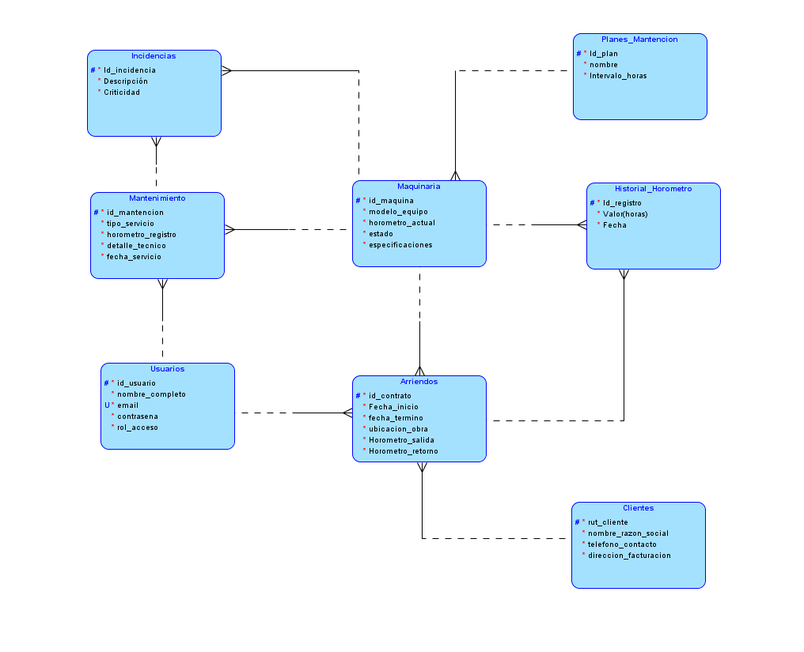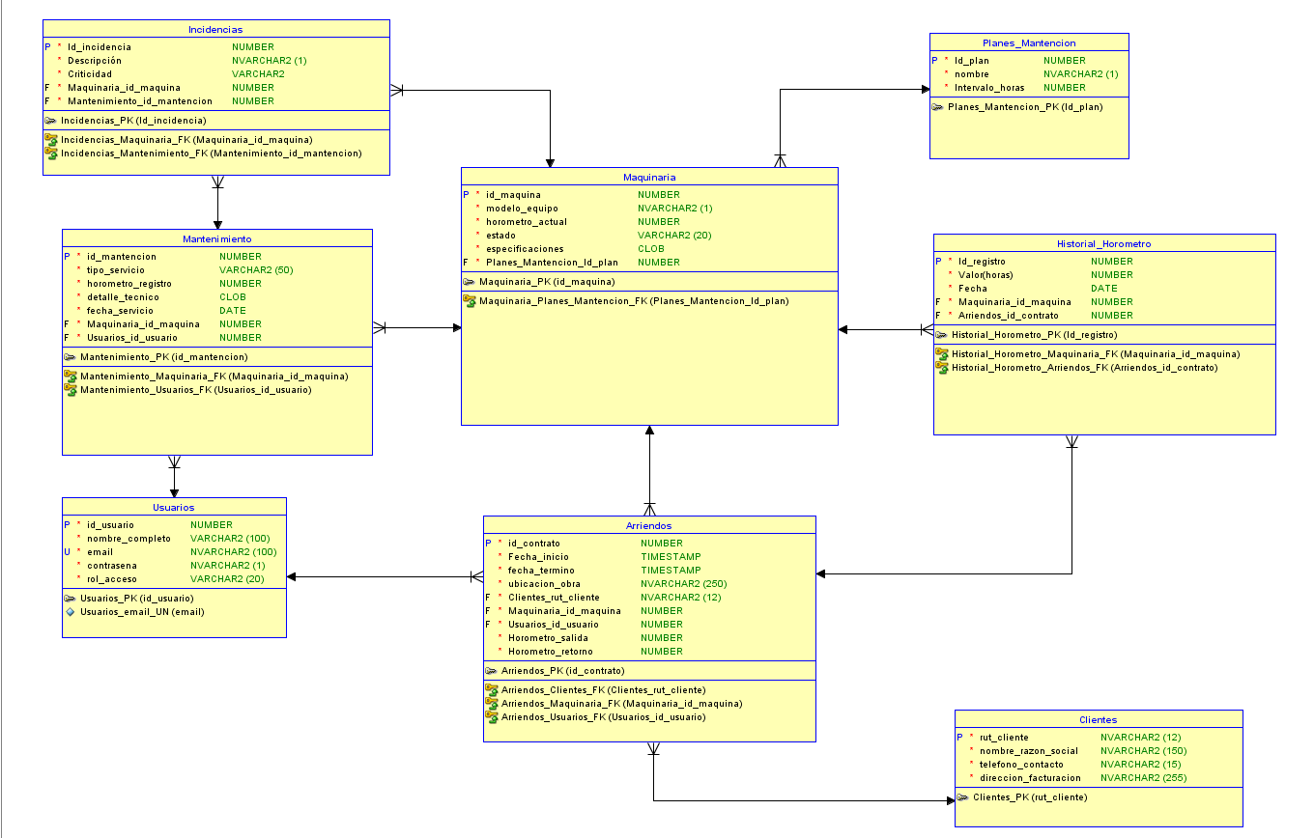

NOTA:
- normalizar la tabla
  - Cada carácter que sea listado debe tener su tabla
- Tener un Daily Sprint de cada avance de la semana, sprint planinng

11.1. Definición de Entidades (Funciones Específicas)
- Usuarios: Centraliza la autenticación y la autorización del sistema. Su función básica es la segregación de funciones, permitiendo que solo los perfiles de "Mecánico" ejecuten cierres técnicos y que el "Administrador" gestione la configuración global, manteniendo la integridad del flujo de aprobación.
- Maquinaria: Funciona como el Registro Maestro de Activos. Su función es consolidar la telemetría actual (horómetro), el estado de disponibilidad en tiempo real y la vinculación técnica hacia los planes de mantenimiento, sirviendo como la fuente de verdad para el inventario.
- Clientes: Administra el Directorio de Entidades Externas. Su función es proveer la identidad legal para la generación de contratos, almacenando datos fiscales y de contacto necesarios para la logística de entrega de maquinaria y la facturación de servicios.
- Arriendos: Actúa como el Motor de Transacciones Operativas. Su función básica es la reserva y control de la posesión del activo, gestionando el ciclo de vida del préstamo mediante la captura de horometros de salida/entrada y la validación de ventanas temporales para evitar conflictos de disponibilidad.
- Mantenimiento: Gestiona las Órdenes de Trabajo (OT). Su función es documentar la intervención física en los equipos, registrando el horómetro en el que se realizó el servicio y el detalle técnico del mantenimiento, permitiendo el reinicio de los contadores de alerta preventiva.
- Planes_Mantencion: Define las Políticas de Mantenimiento Preventivo. Su función es estandarizar los intervalos de servicio (frecuencia de horas) aplicables a distintos modelos de equipos, proporcionando los umbrales necesarios para activar los bloqueos automáticos por uso.
- Historial_Horometro: Ejecuta la Auditoría de Uso Acumulado. Su función es registrar de forma incremental y cronológica cada lectura de horas de los motores, vinculando cada registro a un evento (como un arriendo o una inspección) para evitar la manipulación o retroceso de datos.
- Incidencias: Administra el Registro de Eventos Críticos. Su función es capturar fallas reportadas, evaluar su nivel de riesgo y mantener la trazabilidad hasta que la anomalía sea vinculada y resuelta mediante una orden de mantenimiento.

11.2 Diccionario de Datos Técnico

Tabla | Atributo Clave | Funciones de Atributos Principales
Usuarios | id_usuario | Autenticación (email, contrasena) y nivel de permisos (rol_acceso).
Maquinaria | id_maquina | Control de estado (estado) y sincronización de uso (horometro_actual).
Clientes | rut_cliente | Identificación fiscal única (rut_cliente) y localización para facturación.
Arriendos | id_contrato | Control de posesión (periodo_arriendo) y auditoría de uso en terreno (horometros).
Mantenimiento | id_mantencion | Certificación técnica (tipo_servicio) y registro de horas de intervención.
Planes_Mantencion | id_plan | Definición de límites operativos (intervalo_horas) para prevención.
Historial_Horometro | id_registro | Registro inmutable de telemetría (valor_horas) y marca de tiempo (fecha).
Incidencias | id_incidencia | Clasificación de urgencia (criticidad) y descripción de la falla.

11.3 Conexiones e Integridad (Relaciones Funcionales)
- Relación Planes_Mantencion ➔ Maquinaria: Implementa la Configuración de Plantilla. Esta conexión permite que la maquinaria herede automáticamente los límites de horas de su plan asignado para ejecutar los cálculos de alerta.
- Relación Maquinaria ➔ Historial_Horometro: Provee la Serie Temporal de Uso. Permite reconstruir el historial de utilización de cualquier equipo, garantizando que el horometro_actual de la máquina siempre tenga un respaldo auditable.
- Relación Arriendos ➔ Historial_Horometro: Ejecuta el Control de Entrega y Recepción. Genera los puntos de control de horas asociados a un contrato específico para calcular automáticamente el desgaste incurrido por el cliente.
- Relación Incidencias ➔ Mantenimiento: Gestiona la Resolución de Fallas. Permite que una intervención técnica (Mantenimiento) se convierta en la evidencia de solución para una o varias fallas previamente reportadas (Incidencias).
- Relación Usuarios ➔ Arriendos / Mantenimiento: Establece la Trazabilidad de Responsabilidad. Identifica inequívocamente al responsable humano de cada movimiento de inventario o reparación técnica.

11.4 Lógica Funcional Crítica del Modelo
- Validación de Disponibilidad: El sistema cruza la id_maquina en la tabla Arriendos con el estado en la tabla Maquinaria. Su función básica es impedir la creación de contratos para equipos bloqueados o en taller.
- Cálculo de Horas Restantes: Función que resta el horometro_actual (Maquinaria) del último horometro_registro (Mantenimiento) y lo compara con el intervalo_horas (Planes). Si la diferencia es menor al umbral, el sistema gatilla el estado de "Bloqueada".
- Prevención de Solapamiento Temporal: Mediante la restricción de exclusión en los campos fecha_inicio y fecha_termino, el sistema asegura la exclusividad del activo, garantizando que una máquina no pueda ser asignada a dos ubicaciones simultáneamente.
- Integridad de Telemetría: El modelo utiliza el Historial_Horometro para validar que el Horometro_retorno de un arriendo nunca sea inferior al Horometro_salida, protegiendo el sistema contra errores de digitación o fraude.

